**บทที่ 4**

**ผลการศึกษา**

การศึกษาคุณภาพน้ำในลำห้วยคะคางและร่องขามแป ช่วงที่ไหลผ่านชุมชน ตำบลเกิ้ง

อำเภอเมือง จังหวัดมหาสารคาม คณะผู้วิจัยได้ทำการศึกษาสภาพแวดล้อมทางกายภาพและศึกษาคุณภาพน้ำในลำห้วยคะคางและร่องขามแป โดยมีข้อมูลผลการศึกษาวิจัย ดังนี้

**4.1 ผลการศึกษาสภาพแวดล้อมทางกายภาพของลำห้วยคะคางแลร่องขามแป ช่วงที่ไหลผ่าน**

**ชุมชน ตำบลเกิ้ง อำเภอเมือง จังหวัดมหาสารคาม**

จากการศึกษาสภาพแวดล้อมทางกายภาพของลำห้วยคะคางและร่องขามแปช่วงที่ไหลผ่านชุมชน ตำบลเกิ้ง อำเภอเมือง จังหวัดมหาสารคาม พบว่า น้ำมีสีน้ำตาลขุ่น มีพืชน้ำขึ้นกระจายอยู่ทั่วบริเวณลำน้ำโดยส่วนใหญ่เป็นผักกะเฉด ผักบุ้ง ผักตบชวา หญ้าปล้อง และธูปฤาษี เมื่อพิจารณาสภาพแวดล้อมทางกายภาพของจุดเก็บตัวอย่างน้ำที่ทำการศึกษา มีรายละเอียด ดังนี้

**4.1.1 ตำแหน่งจุดเก็บตัวอย่างน้ำที่ 1 ร่องขามแป ทางเข้าหมู่บ้านวังน้ำเย็น**

**(ฝั่งหมู่บ้านชิดชล)**

สภาพแวดล้อมทางกายภาพ บริเวณร่องขามแป ทางเข้าหมู่บ้านวังน้ำเย็น (ฝั่งหมู่บ้านชิดชล) พบว่า ปริมาณน้ำมีการไหลน้อย น้ำมีสีน้ำตาลขุ่น มีตะกอนดิน ตื้นเขิน วัชพืชเจริญเติบโตปกคลุมผิวน้ำ พืชพรรณบริเวณริมฝั่งรอบๆ ร่องขามแปเป็นประเภทหญ้าปล้อง ผักกะเฉด นอกจากนี้ยังเป็นแหล่งรองรับน้ำเสียจากร่องน้ำบริเวณริมถนน

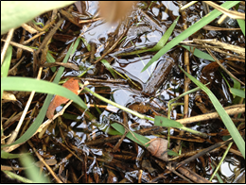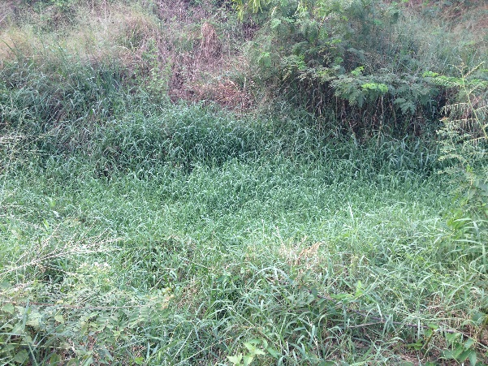

**จุดเก็บตัวอย่างน้ำ**

**ภาพที่ 4.1** สภาพแวดล้อมทางกายภาพของ ตำแหน่งจุดเก็บตัวอย่างน้ำที่ 1

**4.1.2 ตำแหน่งจุดเก็บตัวอย่างน้ำที่ 2 ร่องขามแป ทางเข้าหมู่บ้านเดอะชิล**

สภาพแวดล้อมทางกายภาพบริเวณร่องขามแป บริเวณทางเข้าหมู่บ้านเดอะชิล

พบว่า น้ำมีปริมาณน้อย สีดำคล้ำ มีกลิ่นเหม็น มีตะกอนดิน และมีวัชพืชเจริญเติบโตปกคลุมผิวน้ำ พืชพรรณบริเวณริมฝั่งรอบๆ ร่องขามแปเป็นประเภทหญ้าปล้อง และธูปฤษี มีหมู่บ้านจัดสรร บริเวณโดยรอบ เช่นหมู่บ้านชิดชล และหมู่บ้านเดอะชิล

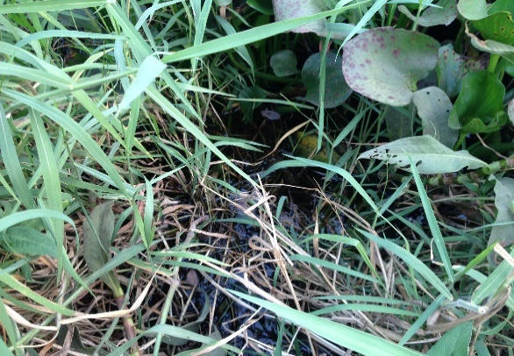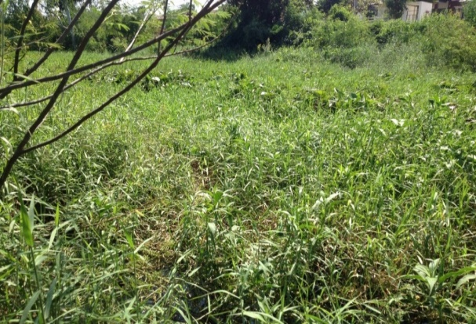

**จุดเก็บตัวอย่างน้ำ**

**ภาพที่ 4.2** สภาพแวดล้อมทางกายภาพของ ตำแหน่งจุดเก็บตัวอย่างที่ 2

**4.1.3 ตำแหน่งจุดเก็บตัวอย่างน้ำที่ 3 ร่องขามแป สะพานข้ามหมู่บ้านชิดชล**

สภาพแวดล้อมทางกายภาพ บริเวณร่องขามแป สะพานข้ามหมู่บ้านชิดชล พบว่า

น้ำปริมาณมาก การไหลของน้ำค่อนข้างนิ่ง น้ำมีสีดำคล้ำ มีกลิ่นเหม็น มีวัชพืชเจริญเติบโตปกคลุมผิวน้ำ พืชพรรณบริเวณริมฝั่งรอบๆ ร่องขามแปเป็นประเภทหญ้าปล้อง ผักกะเฉด ธูปฤษี ติดกับแหล่งชุมชน เป็นจุดเชื่อต่อระหว่างร่องขามแปกับลำห้วยคะคาง

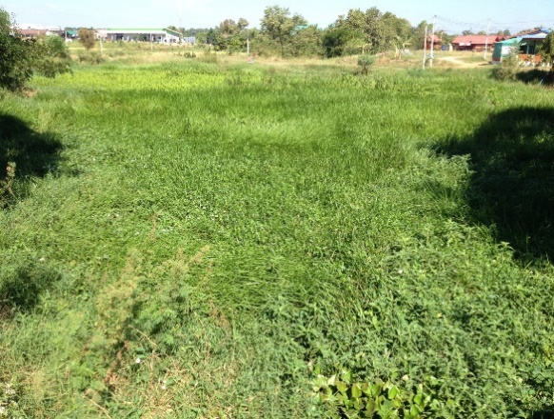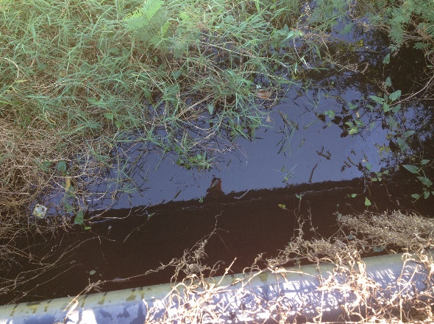

**จุดเก็บตัวอย่างน้ำ**

**ภาพที่ 4.3** สภาพแวดล้อมทางกายภาพของ ตำแหน่งจุดเก็บตัวอย่างน้ำที่ 3

**4.1.4 ตำแหน่งจุดเก็บตัวอย่างน้ำที่ 4 ลำห้วยคะคาง สะพานข้ามหมู่บ้านชิดชล**

**(ห่างจากสะพาน 50 เมตร)**

สภาพแวดล้อมทางกายภาพของลำห้วยคะคาง สะพานข้ามหมู่บ้านชิดชล (ห่างจากสะพาน 50 เมตร) พบว่า น้ำมีปริมาณมาก การไหลของน้ำค่อนข้างนิ่ง น้ำมีสีน้ำตาลคล้ำ มีพืชน้ำ เช่น ผักกะเฉด ผักตบชวา เจริญเติบโตปกคลุมผิวน้ำบริเวณริมลำห้วยคะคาง และมีน้ำเสียจากบ้านเรือนไหลลงลำห้วยคะคาง และเป็นจุดเชื่อมต่อระหว่างร่องขามแปกับลำห้วยคะคาง พืชพรรณบริเวณริมฝั่งรอบๆ ลำห้วยคะคางเป็นประเภทหญ้าปล้อง นอกจากยังมีบ้านเรือน หอพัก เกิดขึ้นบริเวณโดยรอบ

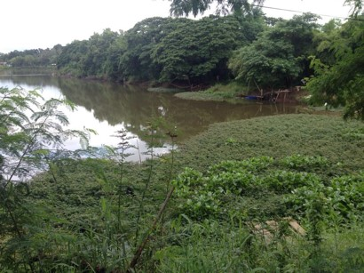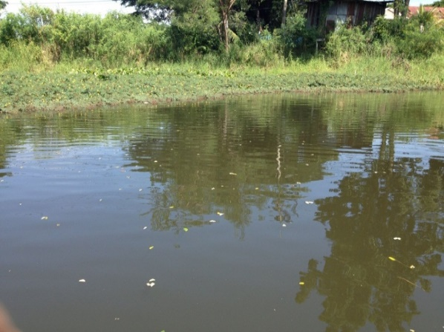

**จุดเก็บตัวอย่างน้ำ**

**ภาพที่ 4.4** สภาพแวดล้อมทางกายภาพของ ตำแหน่งจุดเก็บตัวอย่างน้ำที่ 4

**4.1.5 ตำแหน่งจุดเก็บตัวอย่างน้ำที่ 5 ลำห้วยคะคาง สะพานข้ามแขวงการทาง**

สภาพแวดล้อมทางกายภาพ ของลำห้วยคะคางบริเวณสะพานข้ามแขวงการทาง

พบว่า น้ำมีปริมาณมาก การไหลของน้ำค่อนข้างนิ่ง น้ำมีสีน้ำตาลคล้ำ มีพืชน้ำเจริญเติบโตปกคลุมผิวน้ำบริเวณริมลำห้วยคะคาง เช่น ผักกะเฉด ผักบุ้ง ผักตบชวา พืชพรรณบริเวณริมฝั่งรอบๆ ลำห้วยคะคางเป็นประเภทหญ้าปล้อง มีบ้านเรือน

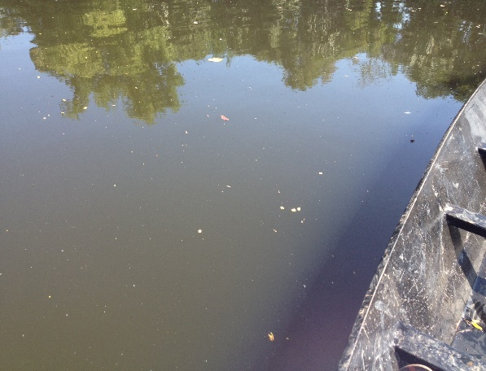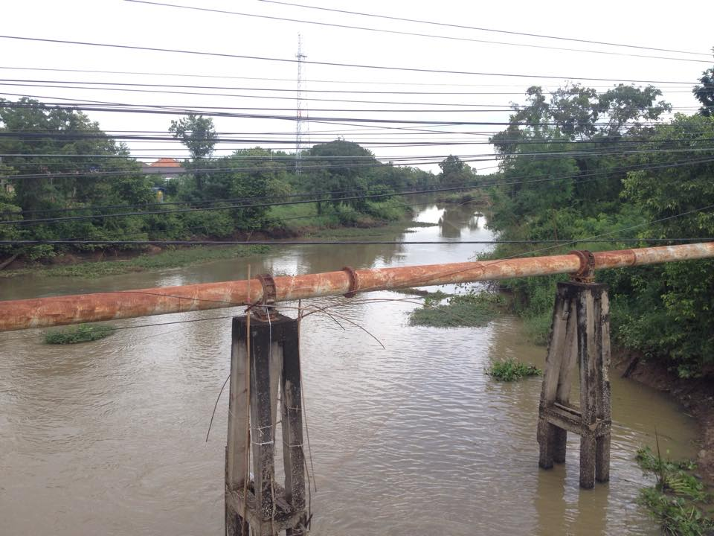

**จุดเก็บตัวอย่างน้ำ**

**ภาพที่ 4.5** สภาพแวดล้อมทางกายภาพของตำแหน่งจุดเก็บตัวอย่างน้ำที่ 5

**4.1.6 ตำแหน่งจุดเก็บตัวอย่างน้ำที่ 6 ลำห้วยคะคาง หลังแขวงทางหลวงมหาสารคาม**

**จุดบรรจบระหว่าง ลำห้วยคะคางและร่องขามแป**

สภาพแวดล้อมทางกายภาพและการใช้ประโยชน์ที่ดิน ของลำห้วยคะคางบริเวณหลังแขวงทางหลวงมหาสารคาม จุดบรรจบระหว่าง ลำห้วยคะคางและร่องขามแป พบว่า น้ำมีปริมาณมาก การไหลของน้ำค่อนข้างนิ่ง น้ำมีสีน้ำตาลคล้ำ มีพืชน้ำเจริญเติบโตปกคลุมผิวน้ำบริเวณริมลำห้วยคะคาง เช่น ผักกะเฉด ผักบุ้ง พืชพรรณบริเวณริมฝั่งรอบๆ ลำห้วยคะคางเป็นประเภทหญ้าปล้อง

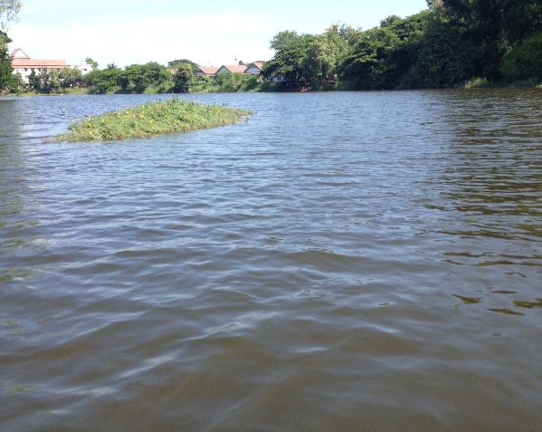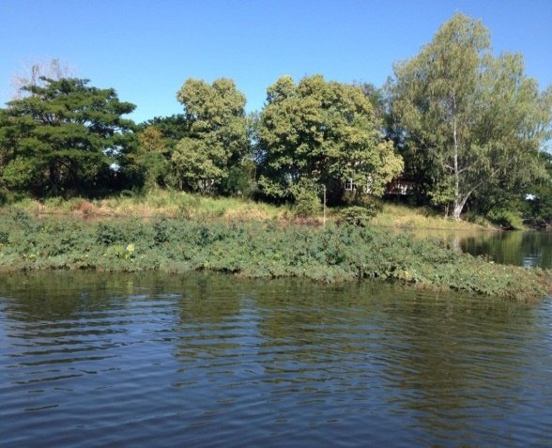

**จุดเก็บตัวอย่างน้ำ**

**ภาพที่ 4.6** สภาพแวดล้อมทางกายภาพของตำแหน่งจุดเก็บตัวอย่างน้ำที่ 6

**4.1.7 ตำแหน่งจุดเก็บตัวอย่างที่ 7 ลำห้วยคะคาง หลังสำนักวิปัสสนา พระเจริญราชเดช**

สภาพแวดล้อมทางกายภาพและการใช้ประโยชน์ที่ดินของลำห้วยคะคางบริเวณก่อนถึงแยกห้วยยาง หลังหลังสำนักวิปัสสนา พระเจริญราชเดช พบว่า น้ำมีปริมาณมาก การไหลของน้ำค่อนข้างนิ่ง น้ำมีสีน้ำตาลคล้ำ มีพืชน้ำเจริญเติบโตปกคลุมผิวน้ำบริเวณริมลำห้วยคะคาง เช่น ผักกะเฉด ผักบุ้ง ผักตบชวา พืชพรรณบริเวณริมฝั่งรอบๆ ลำห้วยคะคางเป็นประเภทหญ้าปล้อง

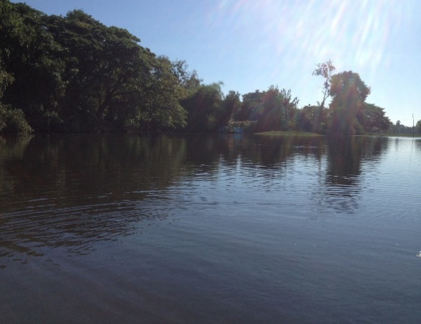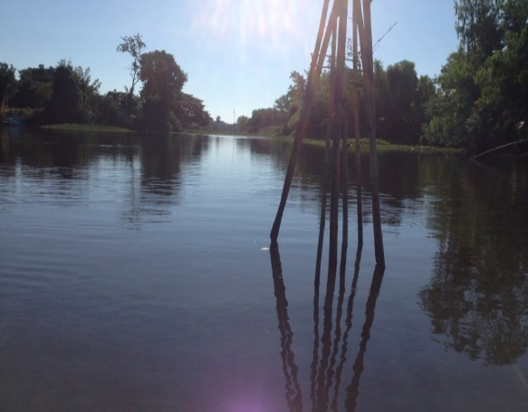

**จุดเก็บตัวอย่างน้ำ**

**ภาพที่ 4.7** สภาพแวดล้อมทางกายภาพของ ตำแหน่งจุดเก็บตัวอย่างน้ำที่ 7

**4.2 ผลการศึกษาคุณภาพน้ำในลำห้วยคะคางและร่องขามแป ช่วงที่ไหลผ่าน ชุมชน ตำบลเกิ้ง**

**อำเภอเมือง จังหวัดมหาสารคาม**

จากการศึกษาคุณภาพน้ำในลำห้วยคะคางและร่องขามแป ช่วงที่ไหลผ่านชุมชน ตำบลเกิ้ง อำเภอเมือง จังหวัดมหาสารคาม คณะผู้วิจัยได้ทำการศึกษาคุณภาพน้ำในช่วง เดือนพฤศจิกายน - ธันวาคม พ.ศ. 2558 โดยเก็บตัวอย่างน้ำมาทำการวิเคราะห์ คุณภาพน้ำทางด้านกายภาพ เคมี และชีวภาพ ได้ผลการศึกษา แต่ละพารามิเตอร์ที่เป็น ดังนี้

**4.2.1 อุณหภูมิ (Temperature)**

อุณหภูมิน้ำในลำห้วยคะคางและร่องขามแป ช่วงที่ไหลผ่านชุมชน ตำบลเกิ้ง อำเภอเมืองจังหวัดมหาสารคาม พบว่า อุณหภูมิน้ำมีค่าแปรผันอยู่ในช่วง 25 – 31 องศาเซลเซียส ค่าเฉลี่ยอุณหภูมิของน้ำร่องขามแป จากจุดเก็บตัวอย่างน้ำที่ 1 -3 มีค่าเฉลี่ยเท่ากับ 27 องศาเซลเซียส และค่าเฉลี่ยอุณหภูมิของน้ำลำห้วยคะคางจากจุดเก็บตัวอย่างน้ำที่ 4 – 7 มีค่าเฉลี่ยเท่ากับ 29 องศาเซลเซียส เนื่องจากทำการตรวจวัดในช่วงเดือน พฤศจิกายน – ธันวาคม 2558 และเป็นช่วงเข้าสู่ฤดูหนาว ทำให้ระดับอุณหภูมิดังกล่าว อยู่ในระดับอุณหภูมิของน้ำตามธรรมชาติ และไม่เกินค่ามาตรฐานคุณภาพน้ำผิวดินที่กำหนดไว้ โดยผลการตรวจวัดอุณหภูมิของน้ำ จากจุดเก็บตัวอย่างทั้งหมด 7 จุด ได้ผลดังตารางที่ 4.1 และภาพที่ 4.8

**ตารางที่ 4.1** ค่าเฉลี่ยของอุณหภูมิในลำห้วยคะคางและร่องขามแป

|  |  |  |  |  |  |
| --- | --- | --- | --- | --- | --- |
| **จุดเก็บตัวอย่างน้ำ** | **อุณหภูมิ (องศาเซลเซียส)** | | | | |
| **สัปดาห์**  **ที่ 1** | **สัปดาห์**  **ที 2** | **สัปดาห์**  **ที่ 3** | **สัปดาห์**  **ที่ 4** | **ค่าเฉลี่ย** |
| 1. ร่องขามแป ทางเข้าหมู่บ้านวังน้ำเย็น  (ฝั่งหมู่บ้านชิดชล) | 28 0.0 | 280.0 | 260.7 | * | 27 |
| 2. ร่องขามแป แยกทางเข้าหมู่บ้านเดอะชิล | 28 0.0 | 280.7 | 260.0 | 260.7 | 27 |
| 3. ร่องขามแป สะพานข้ามหมู่บ้านชิดชล | 28 0.0 | 270.0 | 270.0 | 250.0 | 27 |
| 4. ลำห้วยคะคาง สะพานข้ามหมู่บ้านชิดชล  (ห่างจากสะพาน 50 เมตร) | 290.0 | 300.0 | 290.0 | 270.0 | 29 |
| 5. ลำห้วยคะคาง สะพานข้ามแขวงทางหลวงมหาสารคาม | 300.7 | 300.0 | 290.0 | 270.0 | 29 |
| 6. ลำห้วยคะคาง หลังแขวงทางหลวงมหาสารคาม จุดบรรจบระหว่าง  ลำห้วยคะคางและร่องขามแป | 300.7 | 310.0 | 290.0 | 260.7 | 29 |
| 7. ลำห้วยคะคาง หลังสำนักวิปัสสนา  พระเจริญราชเดช | 290.7 | 310.0 | 290.0 | 270.0 | 29 |

**หมายเหตุ \*** ไม่มีการตรวจวัดคุณภาพน้ำ

**ภาพที่ 4.8** ค่าเฉลี่ยของอุณหภูมิ (องศาเซลเซียส)

**4.2.2 ความขุ่น (Turbidity)**

ความขุ่นของน้ำในลำห้วยคะคางและร่องขามแป ช่วงที่ไหลผ่านชุมชน ตำบลเกิ้ง

อำเภอเมืองจังหวัดมหาสารคาม พบว่า ความขุ่นของน้ำมีค่าแปรผันอยู่ในช่วง 5.62 – 93.33 เอ็นทียูค่าเฉลี่ยความขุ่นของน้ำรองขามแป จากจุดเก็บตัวอย่างน้ำที่ 1 – 3 มีค่าเฉลี่ยเท่ากับ 44.46, 25.47, และ 17.66 เอ็นทียู ตามลำดับ และค่าเฉลี่ยความขุ่น ของลำห้วยคะคาง จากจุดเก็บตัวอย่างน้ำที่ 4 – 7 มีค่าเฉลี่ยเท่ากับ 12.55, 13.85, 13.00, และ 12.45 เอ็นทียู ตามลำดับ โดยผลการตรวจวัดความขุ่นของน้ำ จากจุดเก็บตัวอย่างน้ำทั้งหมด 7 จุด ได้ผลดังตารางที่ 4.2 และภาพที่ 4.9

**ตารางที่ 4.2** ค่าเฉลี่ยความขุ่นของน้ำในลำห้วยคะคางและร่องขามแป

|  |  |  |  |  |  |
| --- | --- | --- | --- | --- | --- |
| **จุดเก็บตัวอย่างน้ำ** | **ความขุ่น (เอ็นทียู)** | | | | |
| **สัปดาห์**  **ที่ 1** | **สัปดาห์**  **ที่ 2** | **สัปดาห์**  **ที่ 3** | **สัปดาห์**  **ที่ 4** | **ค่าเฉลี่ย** |
| 1. ร่องขามแป ทางเข้าหมู่บ้านวังน้ำเย็น  (ฝั่งหมู่บ้านชิดชล) | 8.680.2 | 31.400.5 | 93.330.2 | * | 33.35 |
| 2. ร่องขามแป แยกทางเข้าหมู่บ้านเดอะชิล | 9.210.2 | 16.500.9 | 64.900.6 | 11.230.1 | 25.46 |
| 3. ร่องขามแป สะพานข้ามหมู่บ้านชิดชล | 9.990.0 | 6.050.0 | 49.001.3 | 5.620.5 | 17.66 |
| 4. ลำห้วยคะคาง สะพานข้ามหมู่บ้านชิดชล  (ห่างจากสะพาน 50 เมตร) | 6.140.4 | 7.760.5 | 28.200.5 | 8.130.2 | 12.55 |
| 5. ลำห้วยคะคาง สะพานข้ามแขวงทางหลวงมหาสารคาม | 6.960.2 | 6.410.1 | 32.970.5 | 9.060.4 | 13.85 |
| 6. ลำห้วยคะคาง หลังแขวงทางหลวงมหาสารคาม จุดบรรจบระหว่าง  ลำห้วยคะคางและร่องขามแป | 5.620.2 | 6.590.2 | 30.930.8 | 8.880.3 | 13.00 |
| 7. ลำห้วยคะคาง หลังสำนักวิปัสสนา  พระเจริญราชเดช | 5.870.1 | 5.740.1 | 31.830.3 | 6.370.2 | 12.45 |

**หมายเหตุ \*** ไม่มีการตรวจวัดคุณภาพน้ำ

**ภาพที่ 4.9** ค่าเฉลี่ยของความขุ่นของน้ำ (เอ็นทียู)

**4.2.3 ค่าความนำไฟฟ้า (Electrical Conductivity; EC)**

ค่าความนำไฟฟ้าของน้ำในลำห้วยคะคางและร่องขามแป ช่วงที่ไหลผ่านชุมชน ตำบลเกิ้ง อำเภอเมืองจังหวัดมหาสารคาม พบว่า ค่าความนำไฟฟ้า มีค่าแปรผันอยู่ในช่วง 172 – 454 ไมโครซีเมนส์ต่อเซนติเมตร ค่าเฉลี่ยค่าความนำไฟฟ้า ของน้ำรองขามแป จากจุดเก็บตัวอย่างน้ำที่ 1 – 3 มีค่าเฉลี่ยเท่ากับ 255, 330, และ 264 ไมโครซีเมนส์ต่อเซนติเมตร ตามลำดับ และค่าเฉลี่ยค่าความนำไฟฟ้าของลำห้วยคะคาง จากเก็บตัวอย่างน้ำที่ 4 – 7 มีค่าเฉลี่ยเท่ากับ 272, 301, 300, และ 297 ไมโครซีเมนส์ต่อเซนติเมตร ตามลำดับ โดยผลการตรวจวัดค่าความนำไฟฟ้าของน้ำ จากจุดเก็บตัวอย่างน้ำทั้งหมด 7 จุด ได้ผลดัง ตารางที่ 4.3 และ ภาพที่ 4.10

**ตารางที่ 4.3** ค่าเฉลี่ยความนำไฟฟ้าของลำห้วยคะคางและร่องขามแป

|  |  |  |  |  |  |
| --- | --- | --- | --- | --- | --- |
| **จุดเก็บตัวอย่างน้ำ** | **ค่าความนำไฟฟ้า (ไมโครซีเมนส์ต่อเซนติเมตร)** | | | | |
| **สัปดาห์**  **ที่ 1** | **สัปดาห์**  **ที่ 2** | **สัปดาห์**  **ที่ 3** | **สัปดาห์**  **ที่ 4** | **ค่าเฉลี่ย** |
| 1. ร่องขามแป ทางเข้าหมู่บ้านวังน้ำเย็น  (ฝั่งหมู่บ้านชิดชล) | 1722.1 | 2440.0 | 3770.7 | * | 198.2 |
| 2. ร่องขามแป แยกทางเข้าหมู่บ้านเดอะชิล | 1772.8 | 2500.7 | 4390.7 | 4542.1 | 330 |
| 3. ร่องขามแป สะพานข้ามหมู่บ้านชิดชล | 2200.7 | 2270.7 | 2761.4 | 3330.0 | 264 |
| 4. ลำห้วยคะคาง สะพานข้ามหมู่บ้านชิดชล  (ห่างจากสะพาน 50 เมตร) | 1922.1 | 2620.7 | 2820.7 | 3504.2 | 271.5 |
| 5. ลำห้วยคะคาง สะพานข้ามแขวงทางหลวงมหาสารคาม | 1900.7 | 3010.7 | 3700.0 | 3423.8 | 300.2 |
| 6. ลำห้วยคะคาง หลังแขวงทางหลวงมหาสารคาม จุดบรรจบระหว่าง  ลำห้วยคะคางและร่องขามแป | 1989.9 | 2840.7 | 3290.7 | 3420.0 | 288.2 |
| 7. ลำห้วยคะคาง หลังสำนักวิปัสสนา  พระเจริญราชเดช | 2121.4 | 2850.7 | 3310.7 | 3591.4 | 296.7 |

**หมายเหตุ \*** ไม่มีการตรวจวัดคุณภาพน้ำ

**ภาพที่ 4.10** ค่าเฉลี่ยของค่าความนำไฟฟ้าของน้ำ(ไมโครซีเมนส์ต่อเซนติเมตร)

**4.2.4 ปริมาณของแข็งที่ละลายน้ำทั้งหมด (Total Dissolved Solid ; TDS)**

ปริมาณของแข็งที่ละลายน้ำทั้งหมด น้ำในลำห้วยคะคางและร่องขามแป ช่วงที่ไหลผ่านชุมชน ตำบลเกิ้ง อำเภอเมืองจังหวัดมหาสารคาม พบว่า ปริมาณของแข็งที่ละลายน้ำทั้งหมด มีค่าแปรผันอยู่ในช่วง 137 - 241 มิลลิกรัมต่อลิตร ค่าเฉลี่ยปริมาณของแข็งที่ละลายน้ำทั้งหมด ของน้ำร่องขามแป จากจุดเก็บตัวอย่างน้ำที่ 1 – 3 มีค่าเท่ากับ 298, 198, และ 165 มิลลิกรัมต่อลิตร ตามลำดับ และค่าเฉลี่ยปริมาณของแข็งที่ละลายน้ำทั้งหมด ของลำห้วยคะคาง จากจุดเก็บตัวอย่างน้ำที่ 4 – 7 มีค่าเท่ากับ 152, 161, 153, และ 165 มิลลิกรัมต่อลิตร ตามลำดับ โดยผลการตรวจวัดปริมาณของแข็งที่ละลายน้ำทั้งหมด จากจุดเก็บตัวอย่างน้ำทั้งหมด 7 จุด ได้ผลดังตารางที่ 4.4 และภาพที่ 4.11

**ตารางที่ 4.4** ค่าเฉลี่ยปริมาณของแข็งที่ละลายน้ำทั้งหมดในลำห้วยคะคางและร่องขามแป

|  |  |  |  |  |  |
| --- | --- | --- | --- | --- | --- |
| **จุดเก็บตัวอย่างน้ำ** | **ปริมาณของแข็งที่ละลายน้ำทั้งหมด (มิลลิกรัมต่อลิตร)** | | | | |
| **สัปดาห์**  **ที่1** | **สัปดาห์**  **ที่ 2** | **สัปดาห์**  **ที่ 3** | **สัปดาห์**  **ที่ 4** | **ค่าเฉลี่ย** |
| 1. ร่องขามแป ทางเข้าหมู่บ้านวังน้ำเย็น  (ฝั่งหมู่บ้านชิดชล) | 2960.7 | 2250.9 | 2600.7 | * | 260 |
| 2. ร่องขามแป แยกทางเข้าหมู่บ้านเดอะชิล | 1370.7 | 1750.9 | 2380.1.0 | 2430.6 | 198 |
| 3. ร่องขามแป สะพานข้ามหมู่บ้านชิดชล | 1500.8 | 1500.7 | 1570.9 | 1960.2 | 163 |
| 4. ลำห้วยคะคาง สะพานข้ามหมู่บ้านชิดชล  (ห่างจากสะพาน 50 เมตร) | 1650.9 | 1451.2 | 1531.4 | 1700.2 | 158 |
| 5. ลำห้วยคะคาง สะพานข้ามแขวงทาหลวงมหาสารคาม | 1611.2 | 1601.0 | 1761.2 | 1800.9 | 169 |
| 6. ลำห้วยคะคาง หลังแขวงทางหลวงมหาสารคาม จุดบรรจบระหว่าง  ลำห้วยคะคางและร่องขามแป | 1631.0 | 1450.9 | 1880.7 | 1431.0 | 160 |
| 7. ลำห้วยคะคาง หลังสำนักวิปัสสนา  พระเจริญราชเดช | 1650.7 | 1650.7 | 1801.2 | 1730.9 | 171 |

**หมายเหตุ \*** ไม่มีการตรวจวัดคุณภาพน้ำ

**ภาพที่ 4.11** ค่าเฉลี่ยปริมาณของแข็งที่ละลายน้ำทั้งหมด (มิลลิกรัมต่อลิตร)

**4.2.5 ปริมาณของแข็งแขวนลอย (Suspended Solids, SS)**

ปริมาณของแข็งแขวนลอย ของน้ำในลำห้วยคะคาง และร่องขามแป ช่วงที่ไหลผ่านชุมชน ตำบลเกิ้ง อำเภอเมืองจังหวัดมหาสารคาม พบว่า ปริมาณของแข็งแขวนลอยในน้ำมีค่าแปรผันอยู่ในช่วง 2.0 – 31.0 มิลลิกรัมต่อลิตร ค่าเฉลี่ยปริมาณของแข็งแขวนลอย ของน้ำรองขามแป จากจุดเก็บตัวอย่างน้ำที่ 1 – 3 มีค่าเท่ากับ 11.9, 11.9, และ 7.3 มิลลิกรัมต่อลิตร ตามลำดับ และค่าเฉลี่ยปริมาณของแข็งแขวนลอย ของลำห้วยคะคาง จากจุดเก็บตัวอย่างน้ำที่ 4 – 7 มีค่าเท่ากับ 8.2, 12.1, 9.8, และ 8.3 มิลลิกรัมต่อลิตร ตามลำดับ โดยผลการตรวจวัด ปริมาณของแข็งแขวนลอย จากจุดเก็บตัวอย่างน้ำทั้งหมด 7 จุด ได้ผลดัง ตารางที่ 4.5 และภาพที่ 4.12

**ตารางที่ 4.5** ค่าเฉลี่ยปริมาณของแข็งแขวนลอยในลำห้วยคะคางและร่องขามแป

|  |  |  |  |  |  |
| --- | --- | --- | --- | --- | --- |
| **จุดเก็บตัวอย่างน้ำ** | **ปริมาณของแข็งแขวนลอย (มิลลิกรัมต่อลิตร)** | | | | |
| **สัปดาห์**  **ที่ 1** | **สัปดาห์**  **ที่ 2** | **สัปดาห์**  **ที่ 3** | **สัปดาห์**  **ที่ 4** | **ค่าเฉลี่ย** |
| 1. ร่องขามแป ทางเข้าหมู่บ้านวังน้ำเย็น  (ฝั่งหมู่บ้านชิดชล) | 6.84.6 | 5.00.0 | 24.00.0 | * | 11.9 |
| 2. ร่องขามแป แยกทางเข้าหมู่บ้านเดอะชิล | 2.51.9 | 8.01.4 | 31.00.0 | 6.02.8 | 11.9 |
| 3. ร่องขามแป สะพานข้ามหมู่บ้านชิดชล | 14.01.9 | 5.00.0 | 8.01.4 | 2.01.4 | 7.3 |
| 4. ลำห้วยคะคาง สะพานข้ามหมู่บ้านชิดชล (ห่างจากสะพาน 50 เมตร) | 7.30.0 | 12.02.8 | 8.53.5 | 5.01.4 | 8.2 |
| 5. ลำห้วยคะคาง สะพานข้ามแขวงทางหลวงมหาสารคาม | 13.31.9 | 14.04.2 | 15.50.7 | 5.52.1 | 12.1 |
| 6. ลำห้วยคะคาง หลังแขวงทางหลวง  มหาสารคาม จุดบรรจบระหว่าง  ลำห้วยคะคางและร่องขามแป | 7.30.9 | 11.52.1 | 14.00.0 | 6.52.1 | 9.8 |
| 7. ลำห้วยคะคาง หลังสำนักวิปัสสนา  พระเจริญราชเดช | 7.30.0 | 8.01.4 | 14.01.4 | 4.01.4 | 8.3 |

**หมายเหตุ \*** ไม่มีการตรวจวัดคุณภาพน้ำ

**ภาพที่ 4.12** ค่าเฉลี่ยปริมาณของแข็งแขวนลอยของน้ำ (มิลลิกรัมต่อลิตร)

**4.2.6 ค่าความเป็นกรด-ด่าง (Positive Potentail of the Hydrogen; pH)**

ค่าความเป็นกรด – ด่าง ของน้ำในลำห้วยคะคาง และร่องขามแป ช่วงที่ไหลผ่านชุมชน ตำบลเกิ้ง อำเภอเมืองจังหวัดมหาสารคาม พบว่า ค่าความเป็นกรด – ด่าง ของน้ำมีค่าแปรผันอยู่ในช่วง 6.2 – 7.9 ค่าเฉลี่ยความเป็นกรด – ด่าง ของน้ำรองขามแป จากจุดเก็บตัวอย่างน้ำที่ 1 – 3 มีค่าเฉลี่ยเท่ากับ 7.1, 6.9, และ 6.8 ตามลำดับ และค่าเฉลี่ยความเป็นกรด – ด่าง ของลำห้วยคะคาง จากจุดเก็บตัวอย่างน้ำที่ 4 – 7 มีค่าเท่ากับ 7.4, 7.2, 7.2, และ 7.1 ตามลำดับ โดยผลการตรวจวัดค่าความเป็น

กรด – ด่าง จากจุดเก็บตัวอย่างน้ำทั้งหมด 7 จุด ได้ผลดัง ตารางที่ 4.6 และภาพที่ 4.13

**ตารางที่ 4.6** ค่าเฉลี่ยความเป็นกรด-ด่างในลำห้วยคะคางและร่องขามแป

|  |  |  |  |  |  |
| --- | --- | --- | --- | --- | --- |
| **จุดเก็บตัวอย่างน้ำ** | **ค่าความเป็นกรด-ด่าง (พีเอช)** | | | | |
| **สัปดาห์**  **ที่ 1** | **สัปดาห์**  **ที่ 2** | **สัปดาห์**  **ที่ 3** | **สัปดาห์**  **ที่ 4** | **ค่าเฉลี่ย** |
| 1. ร่องขามแป ทางเข้าหมู่บ้านวังน้ำเย็น  (ฝั่งหมู่บ้านชิดชล) | 7.40.1 | 7.50.0 | 6.60.0 | * | 7.1 |
| 2. ร่องขามแป แยกทางเข้าหมู่บ้านเดอะชิล | 7.20.1 | 7.30.0 | 6.30.1 | 6.80.1 | 6.9 |
| 3. ร่องขามแป สะพานข้ามหมู่บ้านชิดชล | 6.90.0 | 7.30.0 | 6.30.1 | 6.70.1 | 6.8 |
| 4. ลำห้วยคะคาง สะพานข้ามหมู่บ้านชิดชล (ห่างจากสะพาน 50 เมตร) | 7.20.1 | 7.60.0 | 7.70.1 | 7.00.1 | 7.4 |
| 5. ลำห้วยคะคาง สะพานข้ามแขวงทางหลวงมหาสารคาม | 7.40.1 | 7.70.0 | 6.70.1 | 7.10.1 | 7.2 |
| 6. ลำห้วยคะคาง หลังแขวงทางหลวงมหาสารคาม จุดบรรจบระหว่างลำห้วยคะคางและร่องขามแป | 7.40.0 | 7.80.1 | 6.60.1 | 6.90.0 | 7.2 |
| 7. ลำห้วยคะคาง หลังสำนักวิปัสสนา  พระเจริญราชเดช | 7.50.0 | 7.70.0 | 6.50.1 | 6.90.1 | 7.1 |

**หมายเหตุ \*** ไม่มีการตรวจวัดคุณภาพน้ำ

**ภาพที่ 4.13** ค่าเฉลี่ยความเป็นกรด-ด่าง(พีเอช)

**4.2.7 ค่าออกซิเจนที่ละลายน้ำ (Dissolved Oxygen; DO)**

ค่าออกซิเจนที่ละลายน้ำ ของลำห้วยคะคาง และร่องขามแป ช่วงที่ไหลผ่านชุมชน ตำบลเกิ้ง อำเภอเมืองจังหวัดมหาสารคาม พบว่า ออกซิเจนที่ละลายน้ำ มีค่าแปรผันอยู่ในช่วง 1.81 – 8.30 มิลลิกรัมต่อลิตร ค่าเฉลี่ย ของออกซิเจนที่ละลายน้ำ ของน้ำรองขามแป จากจุดเก็บตัวอย่างน้ำที่ 1 – 3 มีค่าเท่ากับ 4.23, 5.22, และ 4.88 มิลลิกรัมต่อลิตร ตามลำดับ และค่าเฉลี่ยออกซิเจนที่ละลายน้ำ ของลำห้วยคะคาง จากจุดเก็บตัวอย่างน้ำที่ 4 – 7 มีค่าเท่ากับ 6.00, 4.60, 4.70, และ 4.70 มิลลิกรัมต่อลิตร ตามลำดับ โดยผลการตรวจวัดค่าออกซิเจนที่ละลายน้ำ จากจุดเก็บตัวอย่างน้ำทั้งหมด 7 จุด ได้ผลดังตารางที่ 4.7 และภาพที่ 4.14

**ตารางที่ 4.7** ค่าเฉลี่ยออกซิเจนที่ละลายน้ำในลำห้วยคะคางและร่องขามแป

|  |  |  |  |  |  |
| --- | --- | --- | --- | --- | --- |
| **จุดเก็บตัวอย่างน้ำ** | **ค่าออกซิเจนที่ละลายน้ำ (มิลลิกรัมต่อลิตร)** | | | | |
| **สัปดาห์**  **ที่ 1** | **สัปดาห์**  **ที่ 2** | **สัปดาห์**  **ที่ 3** | **สัปดาห์**  **ที่ 4** | **ค่าเฉลี่ย** |
| 1. ร่องขามแป ทางเข้าหมู่บ้านวังน้ำเย็น  (ฝั่งหมู่บ้านชิดชล) | 2.850.1 | 6.390.0 | 3.470.0 | * | 4.23 |
| 2. ร่องขามแป แยกทางเข้าหมู่บ้านเดอะชิล | 2.130.0 | 7.600.3 | 3.220.1 | 7.950.1 | 5.22 |
| 3. ร่องขามแป สะพานข้ามหมู่บ้านชิดชล | 1.810.0 | 7.170.0 | 2.810.4 | 7.750.1 | 4.88 |
| 4. ลำห้วยคะคาง สะพานข้ามหมู่บ้านชิดชล (ห่างจากสะพาน 50 เมตร) | 4.080.2 | 6.860.1 | 4.880.1 | 8.150.2 | 5.99 |
| 5. ลำห้วยคะคาง สะพานข้ามแขวงทางหลวงมหาสารคาม | 4.770.1 | 1.610.1 | 3.750.1 | 8.300.1 | 4.60 |
| 6. ลำห้วยคะคาง หลังแขวงทางหลวง  มหาสารคาม จุดบรรจบระหว่าง  ลำห้วยคะคางและร่องขามแป | 4.430.8 | 2.180.1 | 4.040.0 | 8.150.5 | 4.70 |
| 7. ลำห้วยคะคาง หลังสำนักวิปัสสนา  พระเจริญราชเดช | 4.530.0 | 3.390.0 | 3.210.1 | 7.700.1 | 4.70 |

**หมายเหตุ \*** ไม่มีการตรวจวัดคุณภาพน้ำ

**ภาพที่ 4.14** ค่าเฉลี่ยปริมาณออกซิเจนที่ละลายน้ำ (มิลลิกรัมต่อลิตร)

**4.2.8 ค่าปริมาณออกซิเจนที่จุลินทรีย์ใช้ในการย่อยสลายสารอินทรีย์ (Biochemical**

**Oxygen Demand; BOD)**

ค่า BOD ของน้ำในลำห้วยคะคาง และร่องขามแป ช่วงที่ไหลผ่านชุมชน ตำบลเกิ้ง อำเภอเมืองจังหวัดมหาสารคาม พบว่า ค่า BOD ของน้ำมีค่าแปรผันอยู่ในช่วง 2.7 – 9.1 มิลลิกรัมต่อลิตร และค่าเฉลี่ย ค่า BOD ของน้ำร่องขามแป จากจุดเก็บตัวอย่างน้ำที่ 1 – 3 มีค่าเท่ากับ 6.7, 5.5, และ 6.2 มิลลิกรัมต่อลิตร ตามลำดับ และค่าเฉลี่ย ค่า BOD ของลำห้วยคะคาง จากจุดเก็บตัวอย่างน้ำที่ 4 – 7 มีค่าเท่ากับ 7.4, 8.1, 7.9, และ 7.1 มิลลิกรัมต่อลิตร ตามลำดับ โดยผลการตรวจวัดค่า BOD จากจุดเก็บตัวอย่างน้ำทั้งหมด 7 จุด ได้ผลดังตารางที่ 4.8 และภาพที่ 4.15

**ตารางที่ 4.8** ค่าเฉลี่ย BOD ในลำห้วยคะคางและร่องขามแป

|  |  |  |  |  |  |
| --- | --- | --- | --- | --- | --- |
| **จุดเก็บตัวอย่างน้ำ** | **ค่าปริมาณออกซิเจนที่จุลินทรีย์ใช้ในการย่อยสลายสารอินทรีย์**  **(มิลลิกรัมต่อลิตร)** | | | | |
| **สัปดาห์**  **ที่ 1** | **สัปดาห์**  **ที่ 2** | **สัปดาห์**  **ที่ 3** | **สัปดาห์**  **ที่ 4** | **ค่าเฉลี่ย** |
| 1. ร่องขามแป ทางเข้าหมู่บ้านวังน้ำเย็น  (ฝั่งหมู่บ้านชิดชล) | 2.70.0 | 9.10.1 | 8.50.0 | * | 6.7 |
| 2. ร่องขามแป แยกทางเข้าหมู่บ้านเดอะชิล | 4.50.1 | 4.40.1 | 8.80.7 | 4.60.7 | 5.5 |
| 3. ร่องขามแป สะพานข้ามหมู่บ้านชิดชล | 6.00.1 | 8.70.3 | 7.10.7 | 3.00.0 | 6.2 |
| 4. ลำห้วยคะคาง สะพานข้ามหมู่บ้านชิดชล (ห่างจากสะพาน 50 เมตร) | 5.20.1 | 8.40.0 | 8.80.4 | 7.50.8 | 7.4 |
| 5. ลำห้วยคะคาง สะพานข้ามแขวงทางหลวงมหาสารคาม | 7.10.8 | 8.50.3 | 8.30.0 | 8.60.8 | 8.1 |
| 6. ลำห้วยคะคาง หลังแขวงทางหลวงมหาสารคาม จุดบรรจบระหว่าง  ลำห้วยคะคางและร่องขามแป | 6.50.3 | 8.90.0 | 7.80.1 | 8.50.7 | 7.9 |
| 7. ลำห้วยคะคาง หลังสำนักวิปัสสนา  พระเจริญราชเดช | 4.80.1 | 8.60.4 | 8.40.2 | 6.90.7 | 7.1 |

**หมายเหตุ \*** ไม่มีการตรวจวัดคุณภาพน้ำ

**ภาพที่ 4.15** ค่าเฉลี่ยปริมาณออกซิเจนที่จุลินทรีย์ใช้ในการย่อยสลายสารอินทรีย์ (มิลลิกรัมต่อลิตร)

**4.2.9 ปริมาณฟอสเฟต (Phosphate; PO43-)**

ปริมาณฟอสเฟต ของน้ำในลำห้วยคะคาง และร่องขามแป ช่วงที่ไหลผ่านชุมชน ตำบลเกิ้ง อำเภอเมืองจังหวัดมหาสารคาม พบว่า ปริมาณฟอสเฟต ของน้ำมีค่าแปรผันอยู่ในช่วง 0.249 – 2.943 มิลลิกรัมต่อลิตร ค่าเฉลี่ย ปริมาณฟอสเฟต ของน้ำรองขามแป จากจุดเก็บตัวอย่างน้ำที่ 1 – 3 มีค่าเท่ากับ 0.638, 1.734, และ 0.804 มิลลิกรัมต่อลิตร ตามลำดับ และค่าเฉลี่ยปริมาณฟอสเฟตของลำห้วยคะคาง จากจุดเก็บตัวอย่างน้ำที่ 4 – 7 มีค่าเท่ากับ 0.418, 0.410, 0.477, และ 0.409 มิลลิกรัมต่อลิตร ตามลำดับ โดยผลการตรวจวัดฟอสเฟตของน้ำ จากจุดเก็บตัวอย่างน้ำทั้งหมด 7 จุด ได้ผลดัง ตารางที่ 4.9 และภาพที่ 4.16

**ตารางที่ 4.9** ค่าเฉลี่ยปริมาณฟอสเฟตในลำห้วยคะคางและร่องขามแป

|  |  |  |  |  |  |
| --- | --- | --- | --- | --- | --- |
| **จุดเก็บตัวอย่างน้ำ** | **ปริมาณฟอสเฟต (มิลลิกรัมต่อลิตร)** | | | | |
| **สัปดาห์**  **ที่ 1** | **สัปดาห์**  **ที่ 2** | **สัปดาห์**  **ที่ 3** | **สัปดาห์**  **ที่ 4** | **ค่าเฉลี่ย** |
| 1. ร่องขามแป ทางเข้าหมู่บ้านวังน้ำเย็น  (ฝั่งหมู่บ้านชิดชล) | 0.5970.1 | 1.3071.2 | 0.6870.1 | * | 0.863 |
| 2. ร่องขามแป แยกทางเข้าหมู่บ้านเดอะชิล | 0.8360.1 | 1.0470.2 | 2.9430.0 | 3.1230.1 | 1.987 |
| 3. ร่องขามแป สะพานข้ามหมู่บ้านชิดชล | 0.8590.1 | 1.0290.2 | 0.5800.2 | 0.7510.1 | 0.804 |
| 4. ลำห้วยคะคาง สะพานข้ามหมู่บ้านชิดชล (ห่างจากสะพาน 50 เมตร) | 0.4580.1 | 0.5970.2 | 0.2490.1 | 0.3710.2 | 0.418 |
| 5. ลำห้วยคะคาง สะพานข้ามแขวงทางหลวงมหาสารคาม | 0.5970.2 | 0.3310.1 | 0.3270.1 | 0.3850.1 | 0.410 |
| 6. ลำห้วยคะคาง หลังแขวงทางหลวงมหาสารคาม จุดบรรจบระหว่าง  ลำห้วยคะคางและร่องขามแป | 0.4720.0 | 0.6060.1 | 0.4060.0 | 0.4250.0 | 0.477 |
| 7. ลำห้วยคะคาง หลังสำนักวิปัสสนา  พระเจริญราชเดช | 0.4270.0 | 0.5630.2 | 0.2890.1 | 0.3580.0 | 0.409 |

**หมายเหตุ \*** ไม่มีการตรวจวัดคุณภาพน้ำ

**ภาพที่ 4.16** ค่าเฉลี่ยปริมาณฟอสเฟต (มิลลิกรัมต่อลิตร)

**4.2.10 ปริมาณไนเตรต (NO3-)**

ปริมาณไนเตรต ของน้ำในลำห้วยคะคาง และร่องขามแป ช่วงที่ไหลผ่านชุมชน

ตำบลเกิ้ง อำเภอเมือง จังหวัดมหาสารคาม พบว่า ปริมาณไนเตรต ของน้ำมีค่าแปรผันอยู่ในช่วง 0.433 - 1.533 มิลลิกรัมต่อลิตร ค่าเฉลี่ยปริมาณไนเตรต ของน้ำรองขามแป จากจุดเก็บตัวอย่างน้ำที่ 1 – 3 มีค่าเท่ากับ 1.166, 0.791, และ 0.860 มิลลิกรัมต่อลิตร ตามลำดับ และค่าเฉลี่ยปริมาณปริมาณไนเตรต

ของลำห้วยคะคาง จากจุดเก็บตัวอย่างน้ำที่ 4 – 7 มีค่าเท่ากับ 0.933, 0.825, 0.900, และ 0.766 มิลลิกรัมต่อลิตร ตามลำดับ โดยผลการตรวจวัดปริมาณไนเตรต จากจุดเก็บตัวอย่างน้ำทั้งหมด 7 จุด ได้ผลดัง ตารางที่ 4.10 และภาพที่ 4.17

**ตารางที่ 4.10** ค่าเฉลี่ยปริมาณไนเตรทในลำห้วยคะคางและร่องขามแป

|  |  |  |  |  |  |
| --- | --- | --- | --- | --- | --- |
| **จุดเก็บตัวอย่างน้ำ** | **ปริมาณไนเตรต (มิลลิกรัมต่อลิตร)** | | | | |
| **สัปดาห์**  **ที่ 1** | **สัปดาห์**  **ที่ 2** | **สัปดาห์**  **ที่ 3** | **สัปดาห์**  **ที่ 4** | **ค่าเฉลี่ย** |
| 1. ร่องขามแป ทางเข้าหมู่บ้านวังน้ำเย็น  (ฝั่งหมู่บ้านชิดชล) | 0.5330.1 | 1.4330.1 | 1.5330.4 | * | 1.166 |
| 2. ร่องขามแป แยกทางเข้าหมู่บ้านเดอะชิล | 0.4330.1 | 1.1330.1 | 1.1670.2 | 0.4330.1 | 0.791 |
| 3. ร่องขามแป สะพานข้ามหมู่บ้านชิดชล | 0.9670.1 | 1.0330.1 | 0.8670.2 | 0.5670.1 | 0.860 |
| 4. ลำห้วยคะคาง สะพานข้ามหมู่บ้านชิดชล  (ห่างจากสะพาน 50 เมตร) | 1.3000.2 | 0.9000.0 | 1.0670.3 | 0.4670.1 | 0.933 |
| 5. ลำห้วยคะคาง สะพานข้ามแขวงทางหลวงมหาสารคาม | 0.6330.1 | 1.0000.0 | 0.9000.5 | 0.7670.1 | 0.825 |
| 6. ลำห้วยคะคาง หลังแขวงทางหลวงมหาสารคาม จุดบรรจบระหว่าง ลำห้วยคะคางและร่องขามแป | 0.5670.1 | 0.9000.0 | 1.4000.4 | 0.7330.2 | 0.900 |
| 7. ลำห้วยคะคาง หลังสำนักวิปัสสนา  พระเจริญราชเดช | 0.5000.2 | 0.8000.0 | 1.1000.1 | 0.6670.1 | 0.766 |

**หมายเหตุ \*** ไม่มีการตรวจวัดคุณภาพน้ำ

**ภาพที่ 4.17** ค่าเฉลี่ยปริมาณไนเตรต (มิลลิกรัมต่อลิตร)

**4.2.11 โคลิฟอร์มแบคทีเรีย (ColiformBacteria)** ผลการศึกษาโคลิฟอร์มแบคทีเรีย ของน้ำในลำห้วยคะคางและร่องขามแปช่วงที่ไหลผ่านชุมชน ตำบลเกิ้ง อำเภอเมือง จังหวัดมหาสารคาม พบว่า มีค่าอยู่ระหว่าง 180 - >2,400 MPN / 100 ml รายเอียดผลการตรวจวัดโคลิฟอร์มแบคทีเรีย ในแต่ละสัปดาห์ของแต่ละจุดเก็บตัวอย่างเก็บตัวอย่างได้แสดงไว้ในตารางที่ 4.11 และภาพที่ 4.18

**ตารางที่ 4.11** โคลิฟอร์มแบคทีเรีย ของน้ำจุดเก็บตัวอย่างน้ำในลำห้วยคะคางและร่องขามแป

|  |  |  |
| --- | --- | --- |
| **จุดเก็บตัวอย่างน้ำ** | **โคลิฟอร์มแบคทีเรีย**  **MPN / 100 ml** | |
| ครั้งที่ 1 | ครั้งที่ 2 |
| 1. ร่องขามแป ทางเข้าหมู่บ้านวังน้ำเย็น (ฝั่งหมู่บ้านชิดชล) | >2,400 | >2,400 |
| 2. ร่องขามแป แยกทางเข้าหมู่บ้านเดอะชิล | >2,400 | >2,400 |
| 3. ร่องขามแป สะพานข้ามหมู่บ้านชิดชล | >2,400 | 1,600 |
| 4. ลำห้วยคะคาง สะพานข้ามหมู่บ้านชิดชล (ห่างจากสะพาน 50 เมตร) | >2,400 | >2,400 |
| 5. ลำห้วยคะคาง สะพานข้ามแขวงทางหลวงมหาสารคาม | 1,600 | 920 |
| 6. ลำห้วยคะคาง หลังแขวงทางหลวงมหาสารคาม จุดบรรจบระหว่าง  ลำห้วยคะคางและร่องขามแป | 180 | 280 |
| 7. ลำห้วยคะคาง หลังสำนักวิปัสสนา พระเจริญราชเดช | 1,600 | >2,400 |

**หมายเหตุ** ครั้งที่ 3 และ ครั้งที่ 4 ไม่ได้ทำการวิเคราะห์ค่าโคลิฟอร์มแบคทีเรีย เนื่องจาก หม้อนึ่งความดัน (Autoclave) ไม่สามารถปรับอุณหภูมิตามต้องการได้ จึงต้องทำการส่งซ่อม

ค่าเฉลี่ยผลการศึกษาคุณภาพน้ำในลำห้วยคะคางและร่องขามแปช่วงที่ไหลผ่านชุมชน ตำบลเกิ้ง อำเภอเมือง จังหวัดมหาสารคาม แสดงได้ดังตารางที่ 4.1